**Π Ρ Ο Γ Ρ Α Μ Μ Α**

Καλωσόρισμα από την Πρύτανι Πανεπιστημίου Πατρών

Καθηγήτρια Βενετσάνα Κυριαζοπούλου

∞

Καλωσόρισμα από τον Κοσμήτορα Σχολής Επιστημών Υγείας

Καθηγητή Δημήτριο Καρδαμάκη

∞

Καλωσόρισμα από τον Πρόεδρο Ιατρικού Τμήματος

Καθηγητή Πάνο Γκούμα

∞

Ομιλία από την Καθηγήτρια Χρυσούλα Σκόπα με θέμα: «**Πινακοθήκη: Μια ματιά πέρα από την τεχνοτροπία»**

∞

*Δεξίωση*

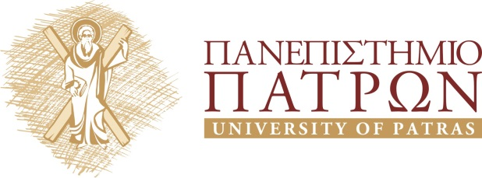

*ΥΠΟΔΟΧΗ ΠΡΩΤΟΕΤΩΝ ΦΟΙΤΗΤΩΝ ΙΑΤΡΙΚΟΥ ΤΜΗΜΑΤΟΣ*

*ΠΡΟΓΡΑΜΜΑ*

*Δευτέρα 20 Οκτωβρίου 2014, ώρα 12:00μ.*

*Συνεδριακό και Πολιτιστικό Κέντρο Πανεπιστημίου Πατρών*